ООО «Турцентр-ЭКСПО» г. Белгород, ул. Щорса, 64 а, III этаж
Остановка ТРЦ «Сити Молл Белгородский»
www.turcentr31.ru т./ф: (4722) 28-90-40; тел: (4722) 28-90-45; +7-951-769-21-41

КРЫМ, ЕВПАТОРИЯ, «СЕМЕЙНЫЙ РАЙ» Лето 2023

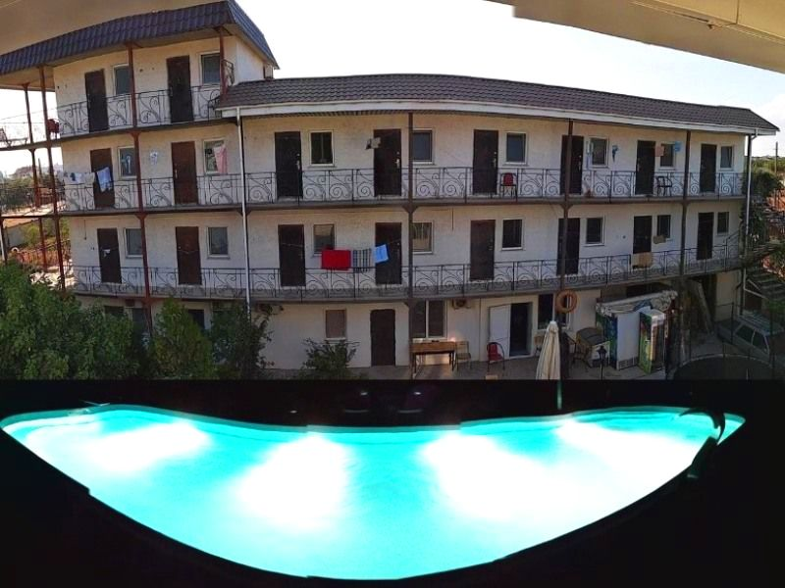Гостевой дом "Семейный рай" расположен в курортном пгт. Заозёрное, в 10 км от г. Евпатория на самом берегу моря. Автобусы ходят до центра каждые 3-5 минут. Здесь есть небольшие магазины, кафе, рестораны, бары, рынки, дискотеки, отделения банков, разнообразные морские развлекательные аттракционы, предназначенные как для детей, так и для взрослых. Прибрежная полоса мелкая, поэтому здесь хорошо отдыхать семьям с маленькими детьми. Одним из главных достоинств Заозерного является Мойнакское озеро – это лиман, длина которого достигает 1,8 км, ширина – 0,9 км, а глубина его не более 1 м. Озеро с минерализованной водой и лечебной грязью хорошо помогает бороться с хроническими заболеваниями людям, страдающим от кожных болезней и застойных явлений. Это место очень популярно среди отдыхающих. Три корпуса гостиницы "Семейный рай" находятся на большой озеленённой территории в трех минутах ходьбы от большинства магазинов и кафе. Гостевой дом "Семейный рай" выделяется близостью к морю, свежестью постройки и оригинальным внешним видом. Корпуса и просторные номера, оборудованные всем необходимым для комфортного отдыха в гостевом доме, оснащены самыми современными инженерными системами. Имеется несколько кухонь для самостоятельного приготовления еды. Беседки, мангал, бассейн, Wi-Fi. А бонусом станут аквапарк и дельфинарий, расположенные в Евпатории. Соседство с культовым местом Казантип дополнит тихий и спокойный отдых программами лучших диджеев мира. В 900 м. находится бесплатные песчаные пляжи, пологий берег 50-70 м. Есть аттракционы: катание на верблюдах и осликах и купание с лошадьми. Пляжи хорошо оснащены.
«Эконом» 2-х, 3-х, 4-х местный номер с удобствами на этаже на 5 номеров (вентилятор, односпальные или двуспальные кровати, шкаф)
«Стандарт» 2-х, 3-х, 4-х местный номер с удобствами (WC, душ, ТВ, холодильник, кондиционер, односпальные или двуспальные кровати, шкаф)
«Апартаменты» 5-ти местный 2-х комнатный номер с удобствами (WC, душ, ТВ, холодильник, кондиционер, односпальные или двуспальные кровати, шкаф)
Пляж: 10-15 мин – песчаный, есть большой выбор развлечений: бассейны, надувные горки, прокат катамаранов и водных мотоциклов, катание на банане.
Питание: общая кухня для самостоятельного приготовления пищи, кафе (3-х раз питание на заказ - 800 руб/день)
Дети: до 3 лет на одном месте с родителями – 8700 руб., до 12 лет скидка на проезд – 200 руб.

Стоимость тура на 1 человека (7 ночей)
Размещение  Заезды | ЭКОНОМ  2-х, 3-х, 4-х мест.  с удоб. на 5 номеров | СТАНДАРТ |  | СЕМЕЙНЫЙ  3-х мест. 1-но комн.,  5-ти мест. 2-х комн.  с удоб.  с кухней на 3 номера | АПАРТАМЕНТЫ  4-х, 5-ти мест.  2-х комн.  с удоб.
 |  | 2-х мест.  с удоб. (мини) | 3-х, 4-х мест.  с удоб.
06.06.-15.06. | 12000 | 13000 | 12800 | 13450 | 14450
13.06.-22.06. | 12350 | 13350 | 13150 | 13750 | 14650
20.06.-29.06. | 12800 | 14400 | 14000 | 14150 | 14850
27.06.-06.07. | 13200 | 14600 | 14200 | 14350 | 15200
04.07.-13.07. | 13400 | 14800 | 14400 | 14550 | 15400
11.07.-20.07. | 13600 | 15200 | 14650 | 14750 | 15600
18.07.-27.07. | 13600 | 15200 | 14650 | 14750 | 15600
25.07.-03.08. | 13600 | 15200 | 14650 | 14750 | 15600
01.08.-10.08. | 13600 | 15200 | 14650 | 14750 | 15600
08.08.-17.08. | 13600 | 15200 | 14650 | 14750 | 15600
15.08.-24.08. | 13400 | 14800 | 14400 | 14550 | 15400
22.08.-31.08. | 13200 | 14600 | 14000 | 14450 | 15200
29.08.-07.09. | 12550 | 13500 | 13200 | 13850 | 14500

В стоимость входит: проезд на автобусе, проживание в номерах выбранной категории, сопровождение, страховка от несчастного случая. Курортный сбор за доп. плату.
Выезд из Белгорода еженедельно по понедельникам.
Хочешь классно отдохнуть – отправляйся с нами в путь!!!!

